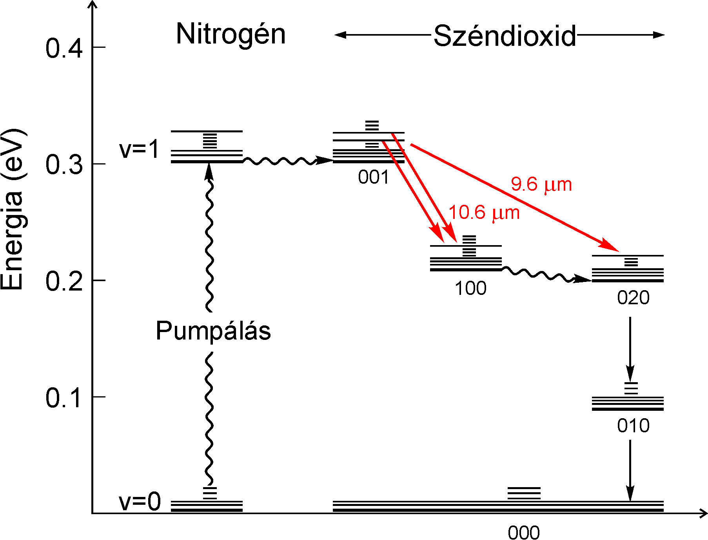
5.7. ábra A CO₂ és a N₂ rezgési-forgási szintjei

